ОТЧЁТ О ПРОДЕЛАННОЙ РАБОТЕ ПО ПРОГУЛКАМ
ВО ВТОРОЙ МЛАДШЕЙ ГРУППЕ №2 «ПОЧЕМУЧКИ»

Воспитатели: Марченко О.В.
Шикова Н.Е.

Дата | Первая половина дня | Вторая половина дня | Фото
27.06.2022 | Наблюдение за работой дворника.  П\и: “Лошадки”.  Игровое упражнение: “Подбрось выше”.  Инд. работа по ФИЗО. Упражнение: “К кукле в гости”.  Цель: упражнять детей в ходьбе по ограниченной плоскости  Трудовое поручение: убрать мусор на участке | Наблюдение за деревьями.  Игровое упражнение: “Деревце растет”.  Пальчиковая игра: “Этот пальчик дедушка…”  Самостоятельная игровая деятельность. | 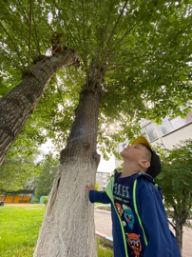  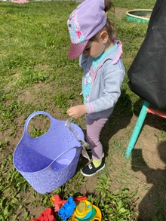  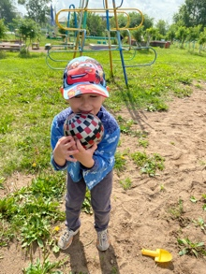  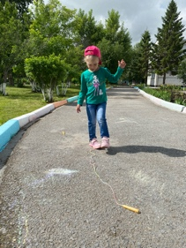  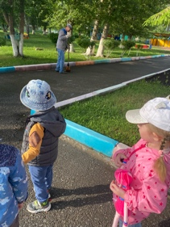  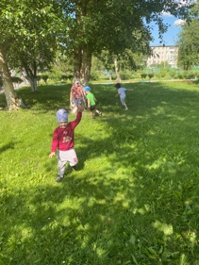
28.06.2022 | Наблюдение за белым одуванчиком.  П\Игра. “Кошка и воробьи”  С\Р игра.”Строители”  Труд. Пропалываем клумбу с цветами. Рыхлим маленькими грабельками  Индивидуальная работа  Развитие движений.  Экспериментальная деятельность. Игры с песком «Я пеку, пеку, пеку… » | Наблюдение и рассматривание бабочки и жуков.  Игровое упражнение: “Найди свой домик”.  Самостоятельная игровая деятельность. | 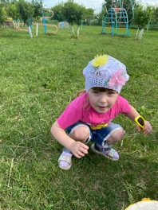  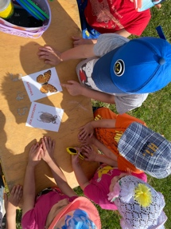  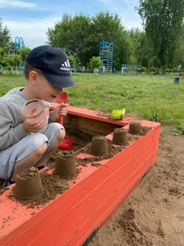  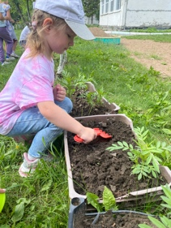  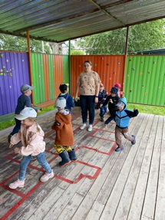  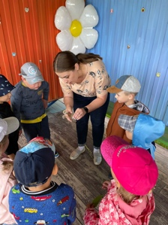
29.06.2022 | Наблюдение за погодой  Игровое упражнение: “Прятки от солнышка”.  П/и «Кто тише ходит?» - Инд. работа по ФИЗО.  Трудовое поручение: подмести веранду. | Наблюдение за листьями. Хороводная игра: “Мыши водят хоровод”.  Д/и: “Волшебный мешочек”.  Игры с песком: “Я пеку, пеку, пеку…”  Самостоятельная игровая деятельность. | 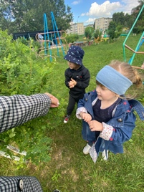  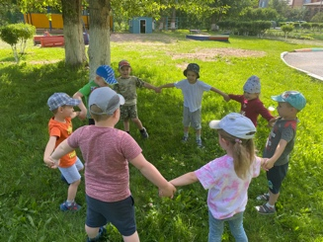  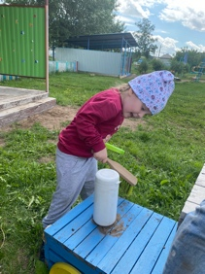  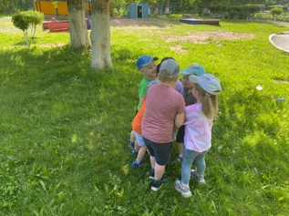  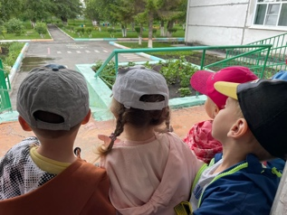
30.06.2022 | Наблюдение за елью  Трудовая деятельность  Сметание песка с бортиков песочницы  Индивидуальная работа  Упражнение: «Птички».  «Зайцы и волк».  «У медведя во бору». | Наблюдение за транспортом.  Игровое упражнение: “Шоферы”.  Самостоятельная игровая деятельность. | 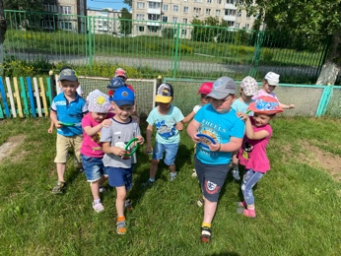  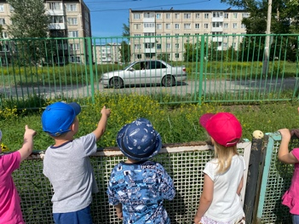  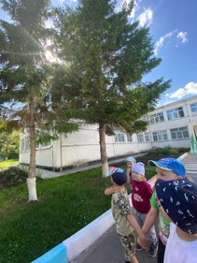  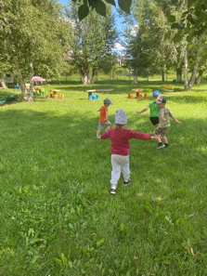
01.07.2022 | Наблюдение за ромашкой  П/и «Горячая картошка»  Индивидуальная работа  Упражнение «Покажи, что назову»  Труд: сбор игрушек после прогулки  Опыты с камнями | Наблюдение за огородом  Д/и «Фрукт или овощ»  Самостоятельная игровая деятельность | 